Информация

о проделанной работе в рамках Недели ЗОЖ

С 14 по 18 марта 2022 года в школе прошла Неделя ЗОЖ. Основной целью недели было формирование навыков здорового образа жизни, пропаганды ответственного отношения к своему здоровью, осуществление профилактических мероприятий, направленных на формирование негативного отношения к асоциальному поведению. В период проведения акции в школе проведен цикл мероприятий разнопланового характера: среди начальных классов проведен конкурс рисунков «Мы за здоровый образ жизни»Среди старших классов - «Мы выбираем жизнь» 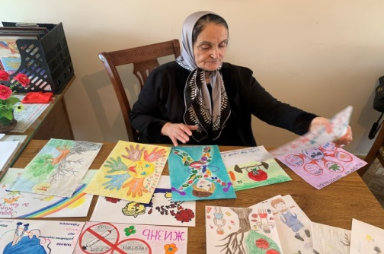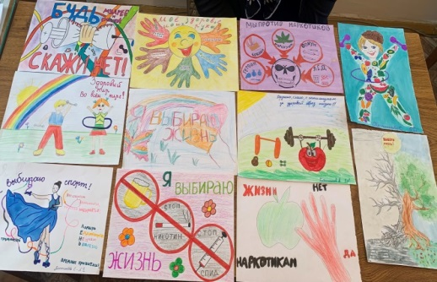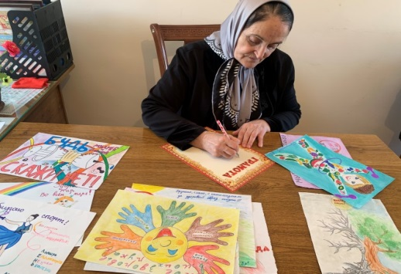

Был проведен классный час в 9 «б» классе «Ты попал в беду»

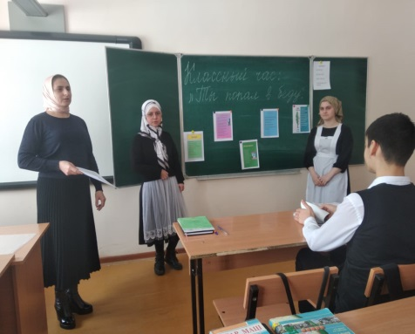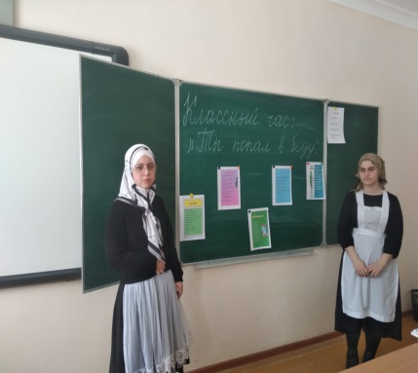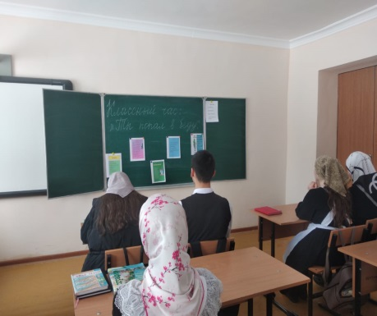

Выпуск листовок, памяток по пропаганде ЗОЖ- 7 «а» класс

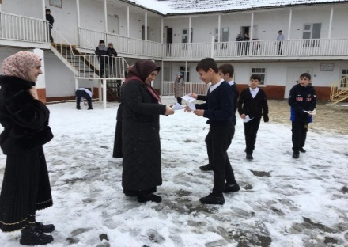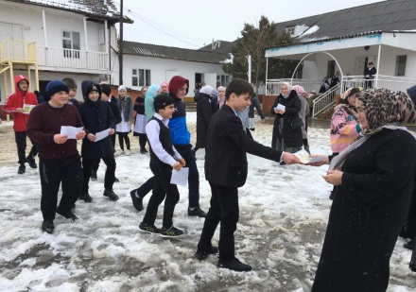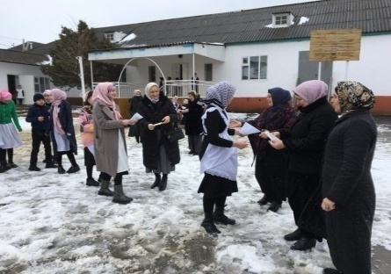

Круглый стол «Бездна, в которую надо заглянуть»проведен в 10 классе

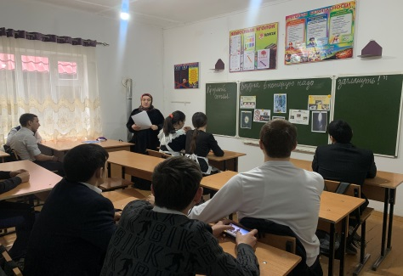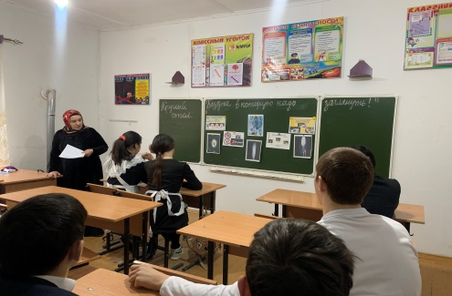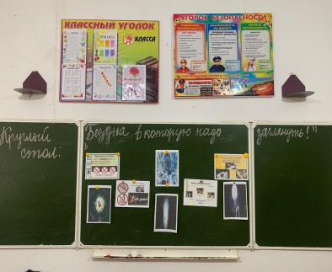

Акция «Нет табачному дыму!» прошла в 6 «б» классе.

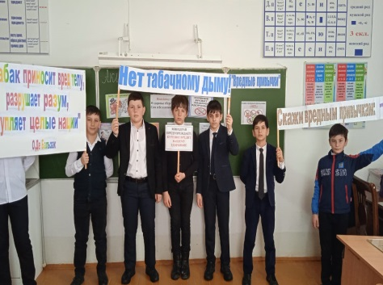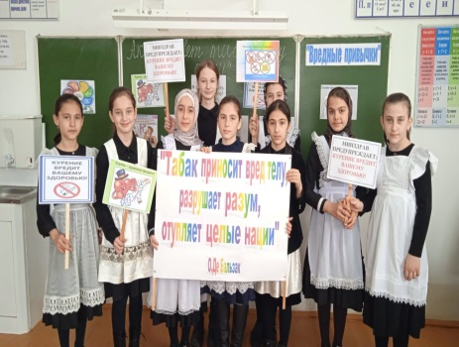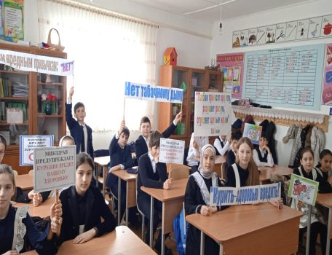

В 6 «а» классе была проведена беседа «Правда и ложь об алкоголе»

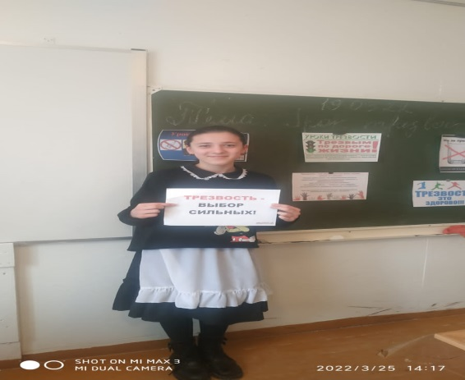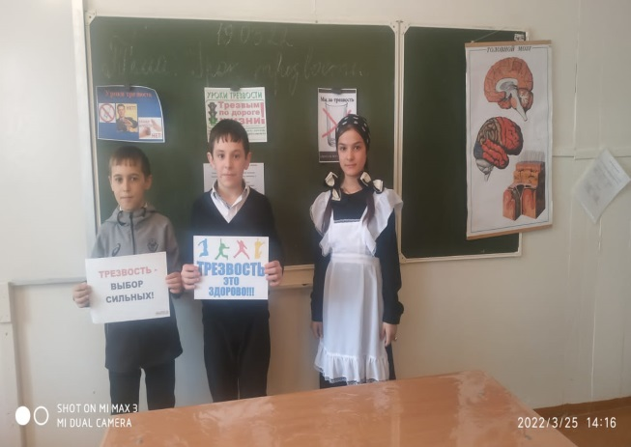

В 3 «в» классе прошел просмотр видеофильма « За здоровый образ жизни»

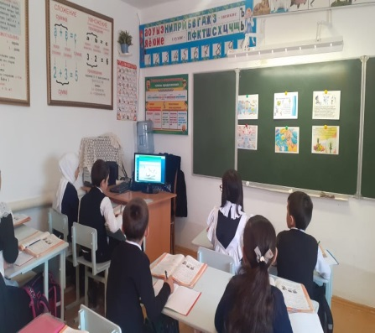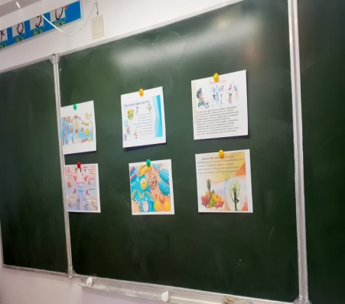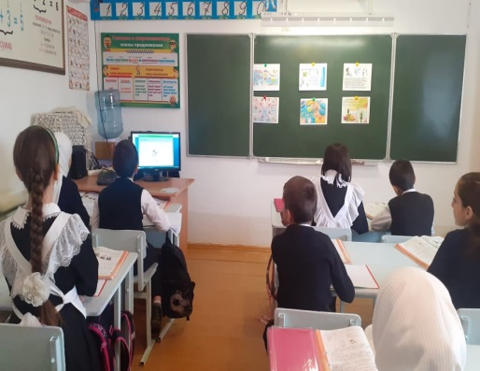

В 9 «в» классе был проведен классный час «Горькие плоды сладкой жизни» или о тяжких социальных последствиях употребления наркотиков»

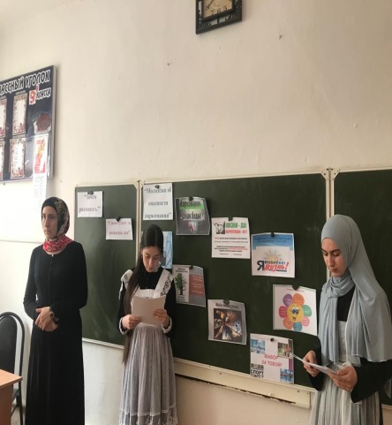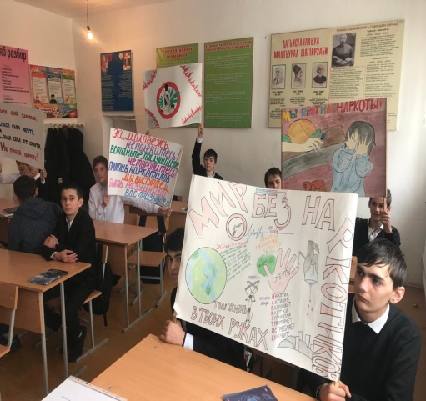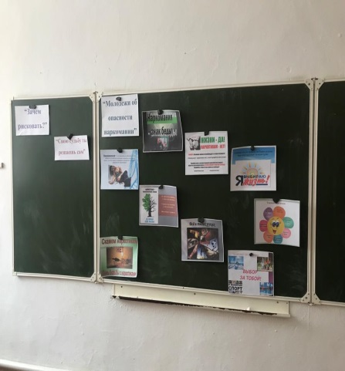

В библиотеке была организована тематическая выставка литературы « О здоровом образе жизни»

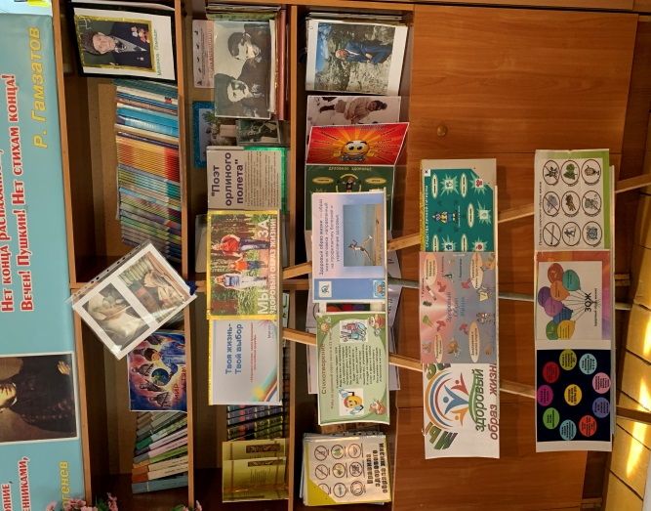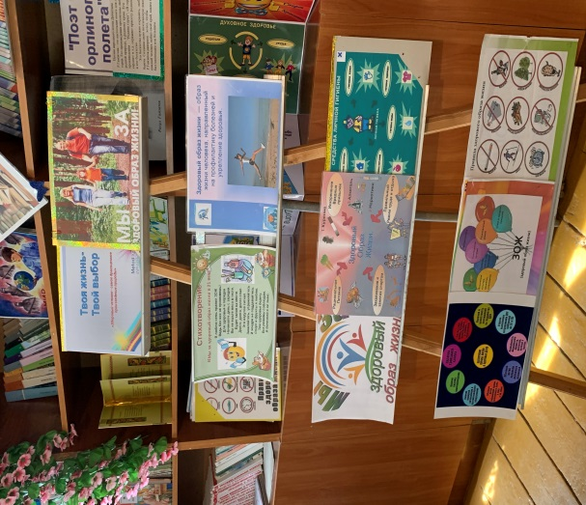

Была проведена консультация родителей по вопросам профилактики алкоголизма, наркозависимости и лечения их последствий.

